

Міністерство освіти і науки України

Національний технічний університет України

“Київський політехнічний інститут імені Ігоря Сікорського”

Факультет інформатики та обчислювальної техніки   
Кафедра інформаційних систем та технологій

# Лабораторна робота №6

**ТЕОРІЯ АВТОМАТИЧНОГО КЕРУВАННЯ.   
ЧАСТИНА 2. ТЕОРІЯ ЦИФРОВИХ СИСТЕМ УПРАВЛІННЯ**

*«Метод Простору Станів»*

Варіант 126

V=126; T1=4; T2=6; q=0.3; T3=0.8; K1=0.3; K2=0.2; Un=100;

Виконав(-ла): Перевірив:  
студент(-ка) групи ІА-11 Тюляков Д. І.

Юхневич М.С.

Київ 2023

**Завдання 1. Побудувати неперервну та дискретну моделі використовуючи метод Простору Станів (ПС).**

1) Нормалізувати неперервні передавальні функції (для полегшення переходу до ПС)

2) Спростити MIMO модель до SISO

3) Знайти дискретну передавальну функцію приведеної неперервної частини

4) Знайти матриці ПС для неперевної моделі (Aс, Bc, Cc, Dc) та дискретної моделі (Ad, Bd, Cd, Dd)

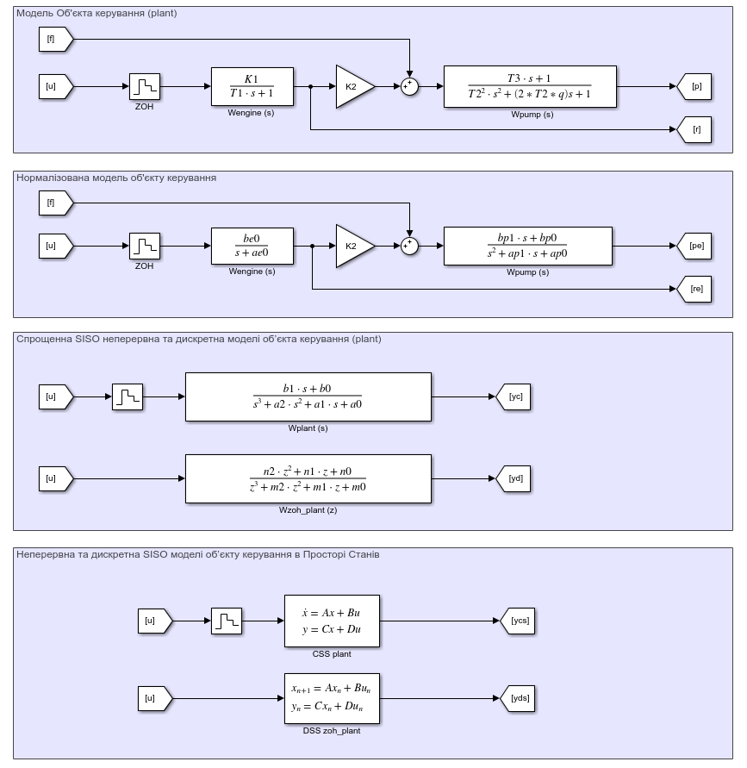

Завдання 2. Дослідити корені характеристичного поліному та власні числа матриці системи.

1) Знайти корені характеристичного поліному неперервної передавальної функції Wplant(s). Знайти власні числа матриці Ac. Порівняти значення. Зробити висновки про стійкість.

2) Знайти корені характеристичного поліному дискретної передавальної функції Wzoh_plant(z). Знайти власні числа матриці Ad. Порівняти значення. Зробити висновки про стійкість.

Завдання 3. Дослідити вектор стану та початкові умови.

1) Зібрати модель, що штучно дозволяє отримати вектор стану х для неперервної та дискретної моделі.

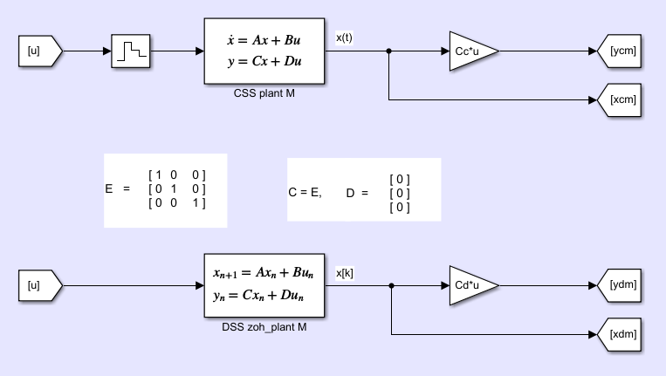

2) Порівняти виходи для неперевної та дискретної моделей з нульовими та ненульовими початковими умовами.

Експеримент 1. Задати будь яке значення х(0) для неперервної, та x[0] для дискретної моделей. Дослідити вплив на перехідний процес.

Експеримент 2. Знайти значення х(0), x[0] для яких при заданому u(t)=Un, x’(0)=0 та x[1]=x[0] відповідно. Знайти y(0) та y[0]. Проаналізувати результат.

Розв’язок.

1) В рівняння Простору Станів

x'(t) = Ac*x(t) + Bc*u(t),  
y(t) = Cc*x(t);

Підставимо значення з умови задачі

x'(0) = Ac*x(0) + Bc*Un;

0 = Ac*x(0) + Bc*Un;

Ac*x(0) = -Bc*Un;

inv(Ac)*Ac*x(0) = - inv(Ac)*Bc*Un;

Відповідь:

x(0) = - inv(Ac)*Bc*Un;

y(0) = Сc* x(0) = - Cc* inv(Ac)*Bc*Un

2) В рівняння Простору Станів

x[k+1] = Ad*x[k] + Bd*u[k],  
y[k] = Cd*x[k];

Підставимо значення з умови задачі (x[1] = x[0])

x[1] = Ad*x[0] + Bd*Un;

x[0] = Ad*x[0] + Bd*Un;

x[0] - Ad*x[0] = Bd*Un;

(E-Ad)*x[0] = Bd*Un;

inv(E-Ad)*x[0] = inv(E-Ad)*Bd*Un;

Відповідь:

x[0] = inv(E-Ad)*Bd*Un

y[0] = Cd*x[0]= Cd*inv(E-Ad)*Bd*Un

Завдання 4. (За бажанням) Побудувати неперервну MIMO модель об’єкта керування

**Виконання**.

**Завдання 1.**

V=126

T1=4; T2=6; q=0.3; T3=0.8; K1=0.3; K2=0.2; Un=100;

Період дискретизації, згідно варіанту: Ts=1.08, сек.

Wengine =

0.075

--------

s + 0.25

Continuous-time transfer function.

num = [ 0 0.075 ]

dnm = [ 1 0.25 ]

Wplant =

0.0003333 s + 0.0004167

-------------------------------------

s^3 + 0.35 s^2 + 0.05278 s + 0.006944

Continuous-time transfer function.

num = [ 0 0 0.0003333 0.0004167 ]

dnm = [ 1 0.35 0.052778 0.0069444 ]

Wzoh_plant =

0.0002507 z^2 + 0.0002692 z - 8.507e-05

---------------------------------------

z^3 - 2.63 z^2 + 2.323 z - 0.6852

Sample time: 1.08 seconds

Discrete-time transfer function.

num = [ 0 0.00025073026 0.00026918811 -8.5072755e-05 ]

dnm = [ 1 -2.6303782 2.3228561 -0.6852305 ]

Ac =

0 1 0

0 0 1

-0.006944 -0.05278 -0.35

Bc =

0

0

1

Cc =

0.0004167 0.0003333 0

Dc =

0

Ad =

0 1 0

0 0 1

0.68523 -2.3229 2.6304

Bd =

0

0

1

Cd =

0.00041667 0.00033333 0

Dd =

0

**Завдання 2.**

1) Неперервна система:

>> roots ([1 a2 a1 a0])

ans =

-0.2500 + 0.0000i

-0.0500 + 0.1590i

-0.0500 - 0.1590i

>> eig (Ac)

ans =

-0.0500 + 0.1590i

-0.0500 - 0.1590i

-0.2500 + 0.0000i

Висновок: корені характеристичного поліному (дорівнюють) власним числам матриці системи. Система (стійка)

2) Дискретна система

>> roots ([1 m2 m1 m0])

ans =

0.9335 + 0.1619i

0.9335 - 0.1619i

0.7634 + 0.0000i

>> eig (Ad)

ans =

0.7634 + 0.0000i

0.9335 + 0.1619i

0.9335 - 0.1619i

Висновок: корені характеристичного поліному (дорівнюють) власним числам матриці системи. Система (стійка)

**Завдання 3.**

**Експеримент 1. Неперервна система.**

Задаємо xc0 = [4000;-200;50]

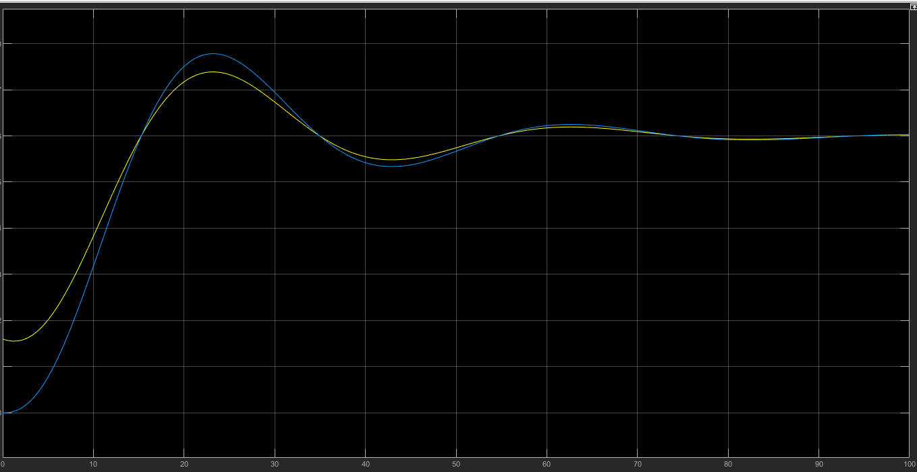

**Експеримент 1. Дискретна система.**

Задаємо xd0 = [511; 426; -24 ]

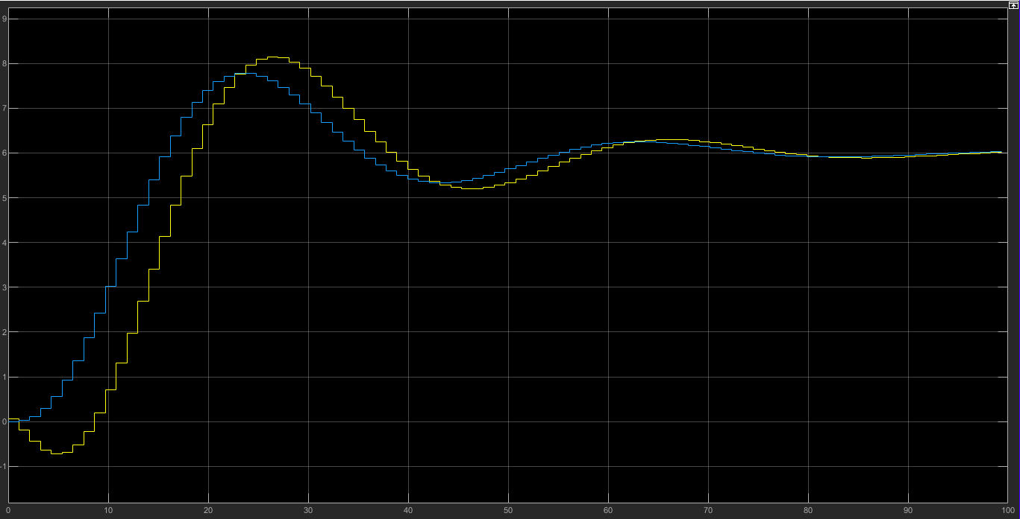

**Експеримент 2. Неперервна система.**

>> xc0 = - inv(Ac)*Bc*Un

xc0 =

14400

0

0

yc0 =

6

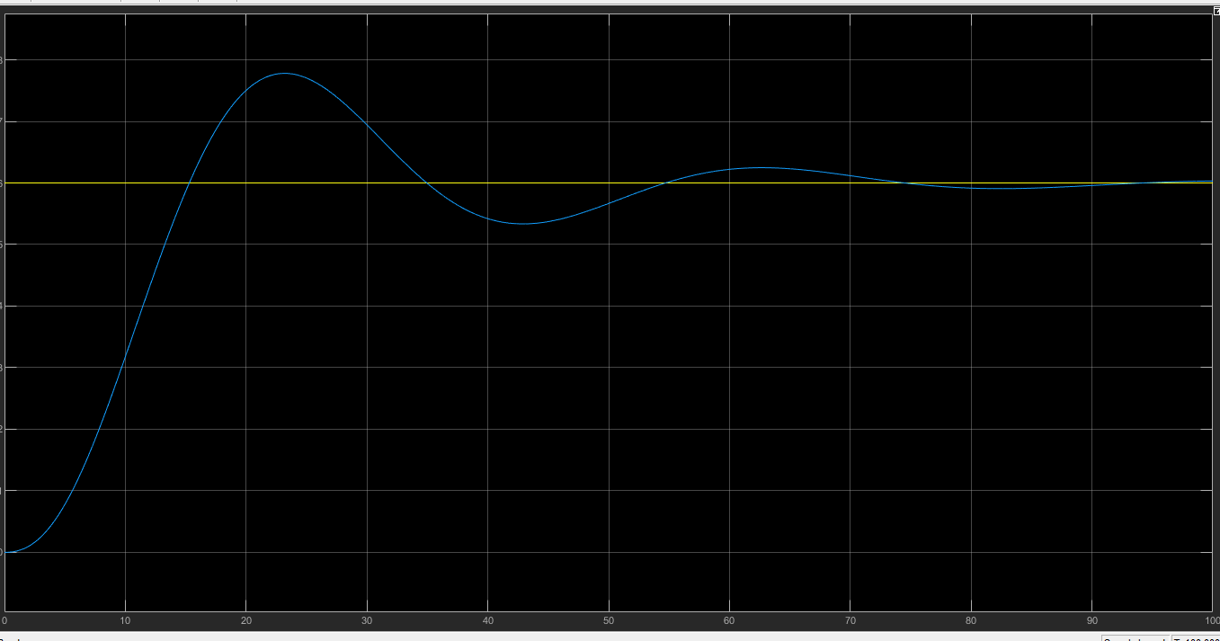

**Експеримент 2. Дискретна система.**

>> xd0 = inv(E-Ad)*Bd*Un

xd0 =

1.0e+04 *

1.3798

1.3798

1.3798

yd0 =

6.0000

